Guide d’acides aminés
Les cellules du corps humain sont composées d’acides aminés. Nous allons voir ce qu’ils sont, à quoi ils servent et comment ils sont utilisés par notre corps.
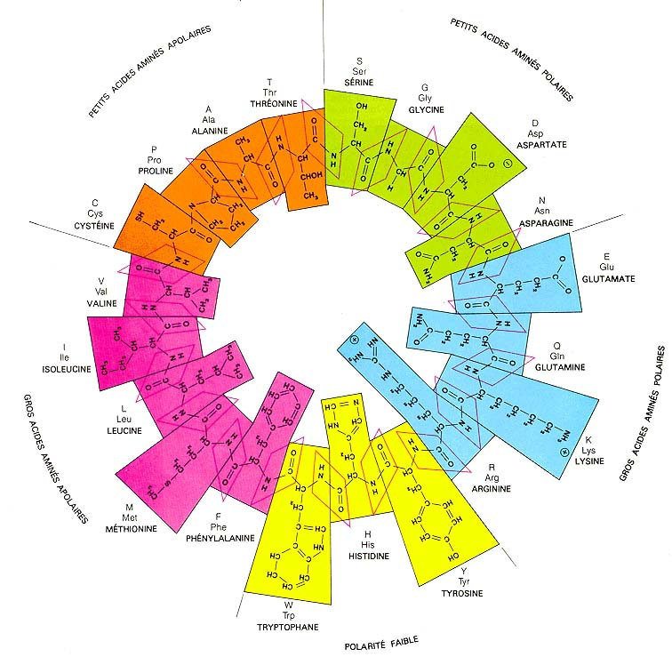
Introduction
Nous avons vu ce qu’est la protéine et son utilité dans un article précédent, aujourd’hui nous allons parler des composantes de la protéine -– d’acides aminés. La protéine est une longue chaine composée d’acides aminés, autrement dit les acides aminés sont les éléments constitutifs des protéines et sont vitales pour notre organisme. Les acides aminés servent aussi d’hormones, de précurseurs d’enzymes et de neurotransmetteurs.
Il est facile de comprendre que la consommation d’acides aminés est primordiale pour la santé et le fonctionnement corporels, surtout pour des personnes pratiquant l’activité physique et sportive.
Les aliments classiques sont composés également d’acides aminés, et leur consommation couvre les besoins classiques du corps humain, cependant la supplémentation en acides aminés sous forme de compléments alimentaires peut être nécessaire pour couvrir les besoins de sportifs, de personnes en diète, de personnes cherchant une meilleure récupération, des performances etc...
Nous allons expliquer dans cet article leur composition, leur utilité, leur rôle, ainsi que la façon de les consommer de façon optimale.

Les acides aminés: les bases.
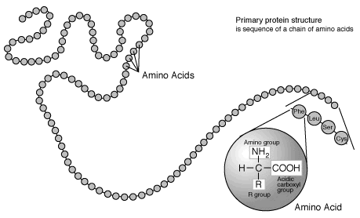
Les protéines sont de longues chaines d’acides aminés. Ce derniers sont des molécules qui entrent dans la composition des protéines grâce à leur assemblage par des liaisons dites peptidiques, et leur nom provient du fait que ces molécules "orientées" possèdent une fonction amine (NH3+) et une fonction acide carboxylique (COO-). Les acides aminés s’enchainent, en formant une séquence ou une structure primaire (chaine polypeptidique): la fonction amine d'un acide aminé 1 réagit avec la fonction carboxylique d'un acide aminé 2 et ainsi de suite. Généralement plus de 50 acides aminés sont liés au sein d’une même protéine.
Il existe de nombreux acides aminés, mais seuls 22 sont codés par le génome des organismes vivants – dont les êtres humains, et chaque acide aminé confère à la protéine des propriétés chimiques spécifiques, alors que l'ordre d'assemblage lui donne une fonction bien précise. On les appelle les acides aminés protéinogènes.
Voici la liste des 22 acides aminés protéinogènes :
- Alanine
- Arginine
- Asparagine
- Aspartate ou acide aspartique
- Cystéine
- Glutamate ou acide glutamique
- Glutamine
- Glycine
- Histidine
- Isoleucine
- Leucine
- Lysine
- Méthionine
- Phénylalanine
- Proline
- Pyrrolysine (*)
- Sélénocystéine (*)
- Sérine
- Thréonine
- Tryptophane
- Tyrosine
- Valine
(*) non codée directement par le code génétique, mais incorporée lors de la synthèse de la chaine polypeptidique et dérivée de la sérine.

Parmi ces 22 acides aminés il en existe trois groupes - essentiels, semi essentiels et non essentiels.
- Les acides aminés sont dits essentiels car l’organisme ne peut pas les synthétiser seul, ou alors ils sont synthétisés d’une façon insuffisante, et doivent donc être apportés par l'alimentation (de façon exogène). Il en existe huit :
- Valine
- Isoleucine
- Leucine
- Lysine
- Méthionine
- Thréonine
- Tryptophane
- Phénylalanine

Trois acides aminés non essentiels de base peuvent devenir essentiels dans certains cas : chez le nourrisson par exemple, l’histidine et l’arginine sont essentielles. La glutamine devient essentielle chez les patients souffrant de traumatismes.

Les acides aminés semi-essentiels, qui ne peuvent être formés par l'organisme que sous certaines conditions (phase de croissance intense dans la jeunesse, lors de la dégradation d'acides aminés essentiels...). Il en existe deux:
- Histidine
- Arginine

- Les acides aminés non essentiels
Ce type d’acides aminés peut être fabriqué par le corps en quantité suffisante à partir d’acides aminés essentiels et semi-essentiels. Et voici la liste :
- Alanine
- Asparagine
- Acide aspartique
- Cystéine
- Glutamine
- Acide glutamique
- Glycine
- Proline
- Serine
- Tyrosine
- Pyrrolysine
- Sélénocystéine

Pour des personnes ayant des besoins élevés en acides aminés – comme les sportifs - il est important de consommer des acides aminés sous forme de compléments alimentaires. Les apports ainsi faits représentent une source d’acides aminés purs, rapidement disponible et utilisable par le corps humain. Ceci permet d’éviter la carence, qui se traduit par une mauvaise récupération (insuffisance protéique), système hormonal en berne, fatigue, manque de concentration, sommeil perturbé, dépression, irritabilité, mauvaise récupération, insuffisance cardiaque, hyper tension...

De plus, ne vous méprenez pas dans la nomenclature d’acides aminés dits « essentiels » ou « non-essentiels ». Un groupe d’acides aminés « non-essentiels » ne signifie pas que ces acides aminés sont moins importants que les acides aminés « semi-essentiels » ou « essentiels ». Les besoins concrets diffèrent d’une personne à l’autre, la proportion en acides aminés « semi-essentiels » ou « non-essentiels » que fabrique le corps, ou qu’il devrait fabriquer dépend de divers facteurs. Selon l’âge, les contraintes physiques et intellectuelles, le stress - l’organisme a besoin de quantités variables d’acides aminés pour rester performant et en bonne santé, et il a aussi besoin d’acides aminés de groupes différents pour fonctionner correctement. Voici un article qui vous en dit plus: https://biotechusa.fr/nouvelle/a-quoi-servent-les-bcaa/

Rôle d’acides aminés dans le sport
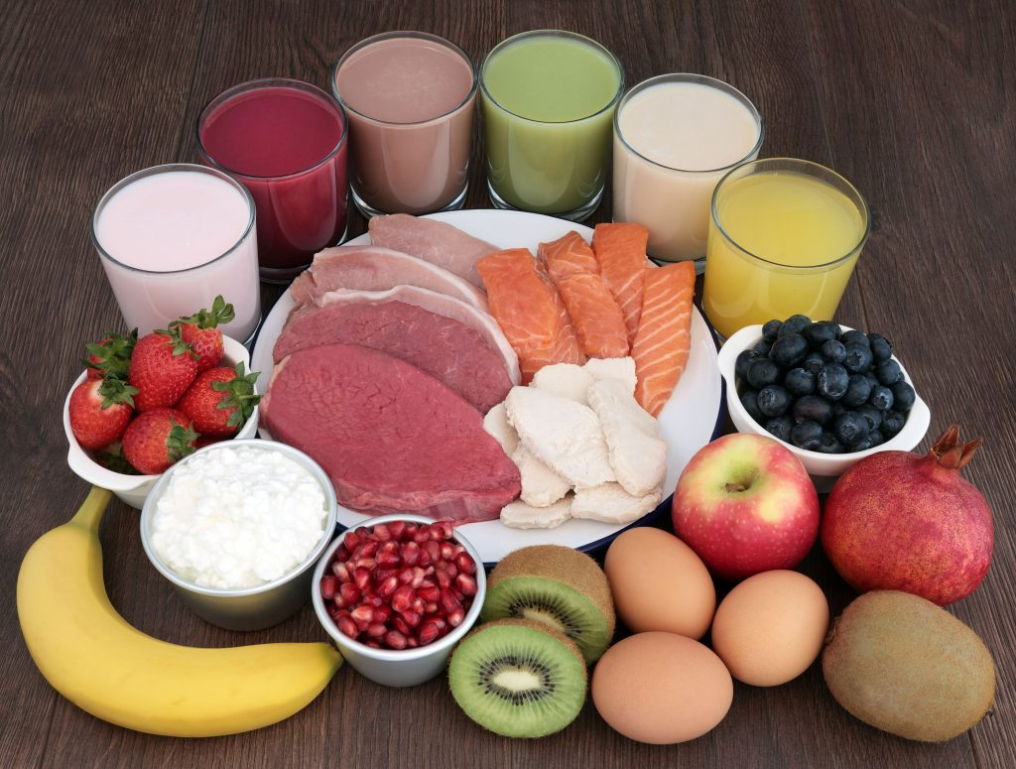
Lorsqu’on fait de la musculation, le but est de développer et de maintenir sa masse musculaire. Les muscles étant composés d’acides aminés, il ne faut jamais en être à court, d’où l’importance des apports – qui doivent être correctement calculés. Si le corps fabrique des acides aminés de façon naturelle, ces derniers ne sont pas en quantité satisfaisante, surtout chez les sportifs, et la récupération et accroissement musculaires sont étroitement liés aux quantités du matériau de construction disponible.
Pour la perte de tissus adipeux – même combat. Les hormones régulent la perte de poids, et les acides aminés stimulent le système hormonal pour son fonctionnement optimal : par un apport ciblé en certains acides aminés l’organisme est poussé à produire suffisamment d’hormones, qui permettent à leur tour de maigrir de manière toujours naturelle et en concordance avec les besoins du corps. L’arginine, la glutamine et la méthionine possèdent ces propriétés. Un acide aminé comme la Carnitine (fabriqué à partir de la lysine et la méthionine) agit comme un transporteur d’acides gras et aide au déstockage des graisses corporelles.
Enfin niveau performances les acides aminés permettent une endurance améliorée, une récupération plus rapide et réduisent rapidement l’acide lactique musculaire (donc les douleurs musculaires).

Afin d’apporter les acides aminés essentiels, les suppléments à conseiller à la consommation sont les acides aminés purs (soit des combinaisons d’acides aminés, soit les acides aminés à l’unité), ou alors les suppléments de protéine, la seule différence étant la vitesse d’absorption (la protéine a besoin d’être digérée et séparée en acides aminés avant d’être absorbée).

Quel type d’acides aminés privilégier?
La plupart d’acides aminés protéinogènes sont préfixés par un chiffre L : la forme appelée ‘L’ est le groupe d’amines qui se situe à gauche de la symétrie. En dehors de la glycine, l’organisme ne produit et n’assimile que des acides aminés de type ‘L’. Pour une efficacité accrue il est recommandé d’associer leur administration à la vitamine B, et particulièrement la vitamine B6, car elle est responsable de la synthèse de protéines dans le corps. On la trouve dans les levures de bière, des graines de tournesol, des germes de blé, les noix, les lentilles, le soja, la farine de sarrasin, les bananes et les avocats.

Nous avons vu les différents types d’acides aminés protéinogènes: les essentiels, semi essentiels et non essentiels. Découvrons plus en détail les actions précises de celles qui sont les plus vitales pour le corps humain et qui doivent être consommés obligatoirement.

- L’isoleucine :
Est responsable du maintien et de la régénération des tissus musculaires. E est une source d’énergie importante lors de l’entraînement en force ou cardio. Elle fait partie des acides aminés branchés (BCAAs) et est présente dans le blanc de poulet, petits pois, saumon, œuf, noix, farine de blé complet...

- Leucine :
Joue un rôle important dans la structure et le maintien des protéines dans les muscles. Elle fait partie des BCAAs, met à disposition de l’énergie au niveau musculaire et soutient différents processus de réparation. Elle est présente dans les petits pois, blanc de poulet, saumon, œuf, noix, farine de blé complet...

- Valine :
Avec deux autres acides aminés (isoleucine et leucine) elle est une source importante d’énergie pour les cellules musculaires. Elle fait partie des acides aminés branchés (BCAAs) et envoie des médiateurs importants pour le système nerveux. Elle est présente dans la chlorelle, spiruline, petits pois, poulet, farine de blé complet, fromage...

- Lysine :
Participe au maintien des tissus musculaires et conjonctifs. Elle est utilisée avec la méthionine dans la synthèse de la carnitine, qui joue un rôle clé dans le métabolisme lipidique. Elle est présente dans les graines de courge, blanc de poulet, saumon, petits pois, tofu, œuf de poule, farine de sarrasin, noix

- Méthionine :
C’est un précurseur de la cystéine, acide aminé protéinogène, et participe directement à la formation des protéines. Elle est utilisée avec la lysine dans la synthèse de la Carnitine. On la trouve dans : noix du Brésil, saumon, sésame, viande de bœuf, œuf, brocoli, petits pois, épinards, maïs, millet

- Phénylalanine :
Importante pour la construction de protéines et d’un grand nombre d’hormones primordiales comme l’adrénaline, la noradrénaline ou la dopamine, hormone du bonheur. Elle est présente dans : soja, graines de courge, petits pois, volaille, noix, viande de porc, saumon, œuf

- Thréonine :
Elle participe à la biosynthèse de la vitamine B12 et de l’isoleucine. Est présente dans le blanc de poulet, viande de bœuf, petits pois, saumon, noix, œuf de poule, farine de blé complet

- Tryptophane :
Elle joue le rôle d’antidépresseur, étant le précurseur de molécule de sérotonine. Quand on n’apporte pas assez de tryptophane à l’organisme, celui-ci ne peut pas construire de sérotonine. En tant qu’hormone du bien-être, elle permet de mieux se sentir et d’être de bonne humeur. Elle présente dans le soja, poudre de cacao (non sucrée), noix de cajou, petits pois, blanc de poulet

L-Arginine
La L-arginine fait partie des acides aminés semi-essentiels. Cela signifie qu’elle peut être produite par l’organisme, mais pas en doses précises. Lors de la croissance ou d’un effort physique le besoin peut être plus élevé, dans quel cas cet acide aminé doit être apporté par l’alimentation. La L-arginine améliore la circulation du sang, la sensibilité à l’insuline et à des entraînements en force répétés et intensifs. Grâce à sa propriété vasodilatatrice vous pouvez compter sur une meilleure circulation du sang pendant vos entraînements en force. Ainsi, le transport des nutriments et de l’oxygène vers les muscles s’effectue mieux, les muscles sont plus forts et plus endurants.

L-Glutamine
Elle joue un rôle central dans la synthèse des protéines et est une composante importante des cellules musculaires. Les effets sont: la régénération optimale après du sport intensif, augmentation du volume des cellules musculaires, la production de protéines dans les muscles et formation du glycogène, ce qui permet de gagner rapidement en énergie en cas d’efforts physiques intenses.

Taurine
Elle est issue de la dégradation d’acides aminés soufrés - cystéine et méthionine. Elle n’est pas un acide aminé dans le sens scientifique strict du terme, car elle ne contient pas de groupe carboxyle. Plus précisément, il s’agit d’un acide aminé dit sulfonique. On l’aborde car elle est importante pour la récupération d’organisme soumis à un lourd stress suite à l’entrainement, et elle rentre dans la composition du muscle cardiaque, de la rétine…
Il est toujours intéressant de voir l’action et les bénéfices de chaque acide aminé pour optimiser vos apports et parfaire votre diète alimentaire.

Choisir les plus adaptés
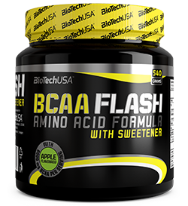
Pour être efficaces et produire des protéines, les acides aminés doivent être en équilibre dans l’organisme. Les maladies, le stress, les efforts physiques et le sport peuvent rapidement créer un déséquilibre ; l'âge joue aussi un rôle très important. Si un seul acide aminé important manque à l’organisme, celui-ci produira moins de protéines, et par conséquent le corps puisera dans ses réserves protéiques (donc dans le tissu musculaire) avant de - dans le pire des cas - cesser totalement la production protéique. Dans ce cas le corps utilise les acides aminés stockés dans la peau, les cheveux et les muscles, ce qui entraîne automatiquement des problèmes dermatologiques et capillaires, et conduit aussi à une diminution de masse musculaire. Il n'est donc pas étonnant que les acides aminés soient appelés le « carburant corporel ». Une simple carence d’un des acides aminés conduit aussi à une mauvaise concentration, une humeur dépressive, à la fatigue. Les acides aminés sont responsables du transport d'oligo-éléments comme le fer, le zinc et le cuivre. Si ces éléments ne sont plus en mesure d'être absorbés par l'organisme, ce dernier sera vulnérable et tombera facilement malade. La santé, la vitalité, la bonne humeur et l'endurance sont donc particulièrement dépendants des acides aminés.

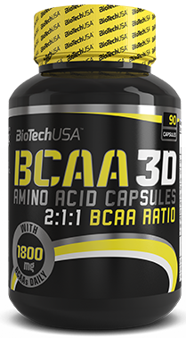
Ne pas oublier que les combinaisons d’acides aminés peuvent avoir des particularités propres et différentes si pris ensemble: les BCAAs sont des acides aminés branchés ou ramifiés en raison de leur structure moléculaire - chaque molécule a un fragment spécifique qui ressemble à une branche. Ces trois composantes - Leucine – Isoleucine – Valine - sont anti cataboliques (préviennent la destruction musculaire) et cataboliques (stimulent la construction musculaire), et sont très utiles pour la construction musculaire. Ils sont de plus impliqués dans le métabolisme énergétique et dans la lipolyse (destruction des graisses).
La combinaison d’arginine, ornithine et lysine agissent comme les précurseurs d'oxyde nitrique, ce qui favorise la vasodilatation, donc un meilleur approvisionnement en sang des tissus. Plus d'oxygène et d'éléments nutritifs aux tissu = amélioration de la synthèse protéique. Ils jouent aussi un rôle important dans la récupération musculaire post entraînement, améliorent la santé du foie et de la peau et aident à éliminer l'acide lactique créé pendant l'activité physique. Ce sont également des précurseurs puissants d’hormone de croissance, qui favorisent le développement de masse musculaire, évitent le catabolisme ou la perte musculaire, accroissent les niveaux d'insuline, renforcent le système immunitaire, accélèrent le métabolisme de base.
Il est difficile d’aborder ici toutes les propriétés de tous les acides aminés, de toutes les combinaisons et aussi des ratios des acides aminés dans les différentes formulations. Cependant nous avons essayé de clarifier les informations basiques pour que vous puissiez ensuite chercher des informations plus approfondies.
Comme toujours, BiotechUSA présente une gamme très complète de formulations apportant des acides aminés, qui sont là pour faciliter l’optimisation de votre rationnement.
Pour des apports en BCAAs vous pouvez opter au choix pour BCAA Zero / BCAA+Glutamine Zero / BCAA 8:1:1 Zero / BCAA 8:1:1 / BCAA+B6 / BCAA Shot, BCAA 6000, BCAA 3D, Liquid BCAA / 100% BCAA / BCAA Zero Energy Drink. En gélules, en poudre, en boisson, avec ou sans goût – vous avez un embarras du choix.
Pour les apports en acides aminés essentiels, nous vous recommandons d’utiliser EAA Zero, Mega Amino 3200 ou encore Liquid Amino.

Pour les apports en glutamine - Glutamine Zero / Glutamine Peptide / 100% L-Glutamine ou encore Glutanator Tablets.

Pendant et après entrainements les formules comme IntraWorkout et After permettent d’optimiser la récupération et les performances, et l’utilisation de CA-HMB 3000 permet de restaurer le tissus musculaire endommagé pendant les entrainements. Enfin la L-Tyrosine stimule efficacement le fonctionnement de la thyroïde et optimise la perte de tissu adipeux.

Conclusion:
Comme nous avons vu, les acides aminés sont les constituant vitaux du corps humain – ils rentrent dans la composition des cellules corporelles, font également parti des processus intra corporels. Cette courte étude sur les acides aminés permet de mieux comprendre leur structure, leur fonctionnement, leur origine et leur utilité et importance pour le corps humain….et d’autant plus pour le corps d’un sportif. Elle permet également de souligner l’importance d’apports correctement dimensionnés pour chaque individu – les apports qui sont faciles à optimiser grâce à l’utilisation de compléments alimentaires contenant des acides aminés. En présence d’une alimentation correcte et équilibrée et d’un mode de vie sain cette supplémentation vous aidera à atteindre vos objectifs. A vous d’approfondir, de chercher, de comprendre, d’utiliser l’information à bon escient, le tout pour une chose – progresser et évoluer. La connaissance est la clé de succès.

